Khẩu độ là gì? Tại sao khẩu độ lại quan trọng với smartphone
Chắc hẳn đã không ít lần bạn nghe các hãng điện thoại nói về thông số khẩu độ f/1.9 hay 2.2 của camera trên điện thoại mới ra mắt của họ mà không hiểu nó đem lại lợi ích gì, cải tiến gì.
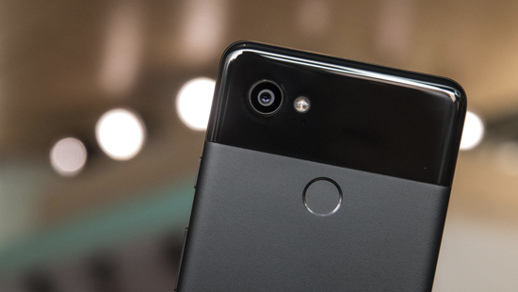
Bài viết này, hãy cùng tìm hiểu về khẩu độ của camera trên điện thoại, một thông số rất quan trọng để cho ra một bức ảnh đẹp nhé.
Khẩu độ là gì?
Đầu tiên hãy đi đến khái niệm về khẩu độ, một bức ảnh đẹp phụ thuộc rất nhiều vào việc thu đủ ánh sáng vào camera trên máy. Với thân hình nhỏ gọn của một chiếc điện thoại, dĩ nhiên cảm biến ảnh của camera cũng sẽ bị thu nhỏ đáng kể, dẫn đến việc không thu đủ ánh sáng cần thiết. Để giải quyết vấn đề về ánh sáng, các nhà sản xuất đã tạo ra những cảm biến có khẩu độ lớn hơn, thu vào được nhiều ánh sáng hơn, từ đó cho ra chất lượng ảnh cao hơn trong điều kiện thiếu sáng.
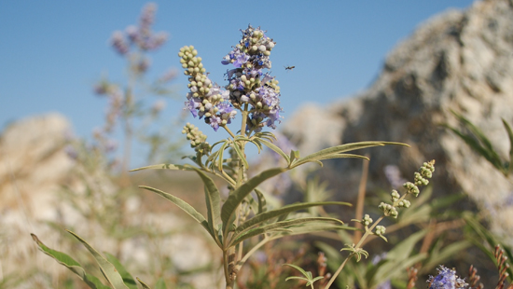
Đơn vị tính của khẩu độ
Khẩu độ đo mức độ của ánh sáng được thu vào bởi cảm biến dưới đơn vị f/ ví dụ như f/1.9 (f chia 1.9) vì là số chia nên số phía sau càng lớn thì khẩu độ càng bé và ngược lại. Khẩu độ càng bé thì càng thu lại được ít ánh sáng hơn.
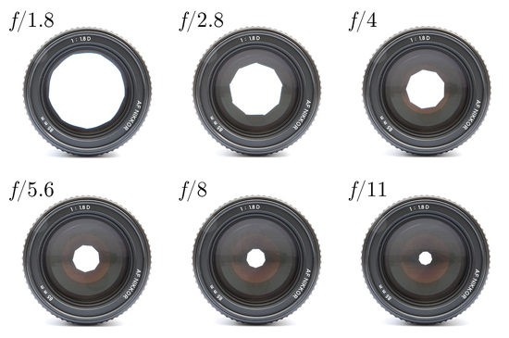
Lợi ích của khẩu độ lớn
Khẩu độ càng lớn (số f/ càng nhỏ) thì càng thu được nhiều ánh sáng hơn, và khi thu được nhiều ánh sáng đồng nghĩa với giảm nhiễu trên bức ảnh, chụp đêm tốt hơn với khả năng bắt sáng tốt sẽ cho sự vật rõ ràng hơn. Ngoài ra, khẩu độ lớn giúp mang lại hiệu ứng xoá phông mịn màng hơn, chủ thể được làm rõ hơn rất nhiều. Điểm hạn chế trên smartphone là do độ mỏng nên việc tăng khẩu độ sẽ khó khăn hơn so với máy ảnh cơ rất nhiều.
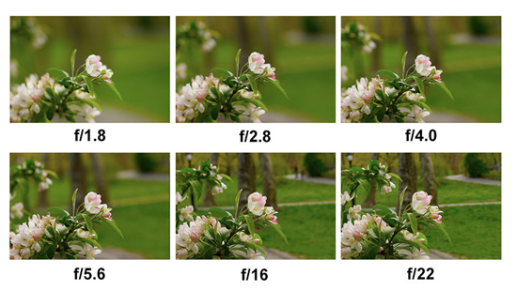
Vậy có phải khẩu độ càng lớn thì chất lượng ảnh càng tốt?
Cũng như nhiều thông số khác trên máy ảnh, khẩu độ chỉ là một trong những thông số quyết định chất lượng ảnh chụp. Để có ảnh chụp đẹp nhất cần phải kết hợp nhiều yếu tố khác nhau nữa. Khẩu độ quá lớn sẽ làm cho phần lấy nét của ảnh bị thu hẹp lại, nói ngắn gọn, nếu muốn chụp một bức ảnh phong cảnh, không có chủ thể lấy nét mà tất cả đều nét thì sẽ cần khẩu độ càng nhỏ hơn là khẩu độ lớn. Do vậy, khẩu độ lớn thường được dùng khi chụp chân dung, chụp xoá phông.
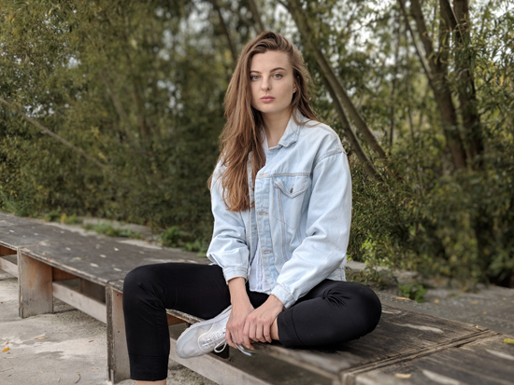
Ngoài ra khẩu độ lớn còn có thể dẫn đến quang sai, làm cho ánh sáng thu vào quá nhiều dẫn đến sai lệch, làm cho anh sáng bị nhoè đi trong hình. Do đó các hãng sản xuất smartphone thường sản xuất điện thoại có camera kép 1 khẩu độ lớn, 1 khẩu độ nhỏ để giải quyết các vấn đề này. Hoặc Samsung với galaxy S9 sử dụng khẩu độ đôi, có thể thay đổi tuỳ điều kiện chụp.
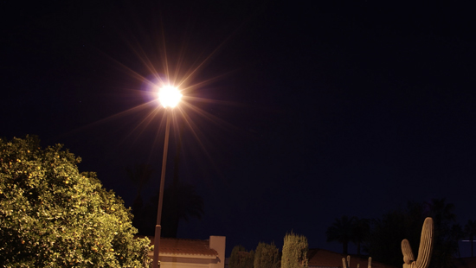
Khi nào nên dùng khẩu độ lớn, khi nào dùng khẩu độ nhỏ
Khẩu độ lớn đồng nghĩa với nhiều ánh sáng thu vào, độ sâu của hình ảnh tăng lên, và tốc độ bắt hình ảnh chụp cũng tăng cao. Do đó, bạn nên dùng khẩu lớn khi thiếu sáng, chụp chân dung, chụp xoá phông, chụp tập trung vào chủ thể trong ảnh, hay cần chụp chuyển động nhanh.
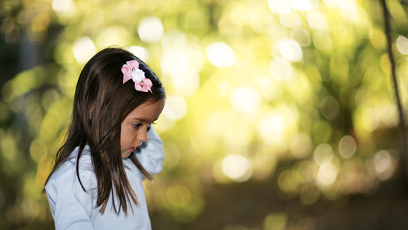
Khẩu độ nhỏ dùng khi bạn muốn lấy nét toàn cảnh, không tập trung vào 1 vật thể cố định hoặc khi môi trường chụp đã có ánh sáng đầy đủ, không bị thiếu sáng.

Cũng như độ phân giải của camera, không phải khẩu độ càng lớn thì hình chụp càng đẹp, một bức ảnh đẹp còn phụ thuộc vào rất nhiều yếu tố có thể kể đến như kích thước cảm biến, kĩ thuật chụp, môi trường chụp. Hi vọng qua bài viết này các bạn sẽ hiểu thêm về thông số khẩu độ trên camera. Nếu có thắc mắc gì hãy để lại bình luận bên dưới nhé.

